上海华钦软件技术有限公司 |  |  |  | CMMI模板文件
文档编号: | ChinaLink-SPI-DES-Tem-DD
XXX系统设计书
V1.0

学号：_________

姓名：_________

编写： |  | 审核： | 批准：
日期： |  | 日期： | 日期：

变更记录
版本 | 文件内容描述 | 日期 | 编写 | 审核 | 批准
1.0 | 正式发布

【目录】
1 概述 4
1.1 需求说明 4
1.2 适用范围 4
1.3 术语和缩写 4
1.4 参考资料 4
2 设计约定 4
3 实现架构及功能逻辑 5
3.1 功能逻辑描述 5
3.1.1 功能模块结构图 5
3.2 软件体系架构 5
3.2.1 设计思路 6
3.2.2 UML模型及描述 6
4 模块设计 6
4.1 模块A 6
4.1.1 概要说明（功能描述） 6
4.1.2 数据字典（功能设计的数据结构） 6
4.1.3 主要逻辑实现描述： 7
4.1.4 界面设计 8
4.1.5 栏位说明（输入输出约束） 8
4.1.6 其它 9
4.2 模块B 9
5 接口设计 9
6 参考文献： 9
7 附录与后记： 10

概述

需求说明
<此处填写本系统的需求，即要实现哪些业务，业务逻辑是什么>

适用范围
<此处填写本文档的适用范围等>

术语和缩写
<此处填写本文档中所特有的术语和缩写，常用的术语和缩写统一编写在一个规范文档中>
术语和缩写 | 解释 | 备注

参考资料
<指出为完成本文档所需要的参考资料，包括
a属于本项目的其它已发表的文件；
b本文件中各处引用到的文件资料，包括所要用到的软件开发标准。
列出这些文件的标题、文件编号、发表日期和出版单位，说明能够取得这些文件的来源。>
参考文件 | 备注
《XXXX项目需求规格说明书》
《XXXX项目系统概要设计报告》

设计约定
<说明系统设计需要遵循的一些约定和约束等。>

实现架构及功能逻辑

功能逻辑描述
<建议分层描述本系统功能模块，功能模块可包含面向用户需求的功能模块，也可包含面向实现的功能模块（如实现数据库的通用访问等），层次建议两到三层。
功能逻辑建议采用功能逻辑图＋文字说明方式描述，功能逻辑图建议采用Visio组织机构图来画，功能模块描述建议采用分级标题，便于组织和检索。>
<样例：该例子分二个层次画出了二层功能模块，根据项目的实际情况，几层功能模块图可以画在一张上图上。>

功能模块结构图
<样例

顶层功能模块图
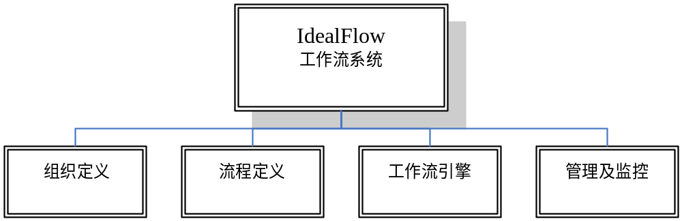

二层功能模块图

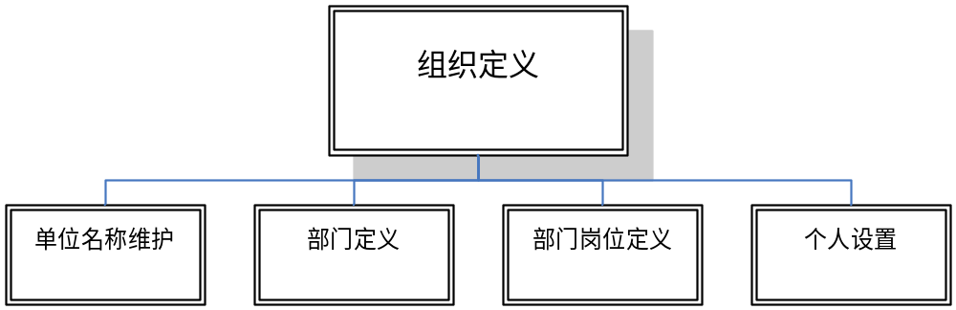
…

软件体系架构
<该章节主要描述系统的实现的体系架构，以期使读者从总体上了解项目的设计框架。软件体系架构描述包括在物理上，对象之间通过函数或者过程调用相互作用；在逻辑上，对象之间通过集成、复合等方式实现设计的复用。该章节更多的内容面向编码和实现，对于不同的项目或采用不同的工具，设计文档使用的图示或工具可能不同，如面向对象的设计可以用高层次的类图、组件图、包图等和相关文字说明等描述整体的体系架构，面向过程的设计可能使用高层次的函数功能分解来描述，另外该章节内容也包括对源代码组成的高层次描述>
<软件体系架构描述中，另外很重要的是描述系统采用通用或核心的模块、组件的设计思路及实现框架（如对数据库访问的通用实现）。这些通用设计在此处以及在后续设计文档的集中描述，有利用读者的理解和阅读，也有利于设计文档的维护。>
<面向编码和实现，描述如何组织代码实现相关业务逻辑。对于不同的项目或采用不同的工具，设计文档使用的图示或工具可能不同，如面向对象的设计可以用高层次的类图、组件图、包图等和相关文字说明等描述整体的体系架构，面向过程的设计可能使用高层次的函数功能分解来描述，另外该章节内容也包括对源代码组成的高层次描述，建议的章节结构包括>

设计思路
<描述系统总体设计采用的框架、工具、方法等，平台级的设计思路，以及对一些难点和复杂逻辑、权限等的处理思路>
<对于通常的项目，设计思路可能包括多个部分，可以分子章节描述，如框架、权限、策略等等>

UML模型及描述
<通过层次结构，以在逻辑上组织设计，在使用UML模型及描述中，要能体现设计和功能逻辑间的关系>

模块设计

模块A

概要说明（功能描述）
<本模块的功能简述，如有多级层次，建议分层描述相关子模块。可采用图示或文字说明，建议以文字说明为主，辅以流程定义，更直观的显示信息的流动、变换、存储>

数据字典（功能设计的数据结构）
<样例，
字段名 | 字段说明 | 长度 | 类型 | 定义 | 备注说明
TF-A | 贷款本金 | 18 | 数字型 | 9(18) | 必输项
TF-B | 结息方式 | 1 | 字符型 | X(01) | 必输项
TF-C | 利息类型 | 1 | 字符型 | X(01) | 必输项 1月利率2年利率
TF-D | 贷款利率 | 6 | 数字型 | 9(06) | 必输项
TF-E | 还款方式 | 1 | 字符型 | X(01) | 3等额本息 4等额本金
TF-F | 期数 | 3 | 数字型 | 9(03) | 必输项
TF-PERIOD-NO | 期数序号 | 3 | 数字型 | 9(03)
TF-SHD-AMT | 应还本金 | 18 | 数字型 | 9(16)V9(2)
TF-SHD-INT | 应还利息 | 18 | 数字型 | 9(16)V9(2)
TF-BAL-AMT | 本金余额 | 18 | 数字型 | 9(16)V9(2) | 剩余贷款金额
TF-TOTAL-AMT | 应还总额 | 18 | 数字型 | 9(16)V9(2) | 应还本金+应还利息

主要逻辑实现描述：
<描述程序实现的数据结构、算法和流程逻辑。此章节的内容可能是设计的重点，对于不同的实现，可采用不同方式描述。如使用UML图示中的合作图、活动图进行动态建模。对于此章节的组织，需要从实现的业务逻辑入手，而不要突然跳出一个图来，章节要有整体感。>

资金转账

<样例1，顺序图>

顺序图：
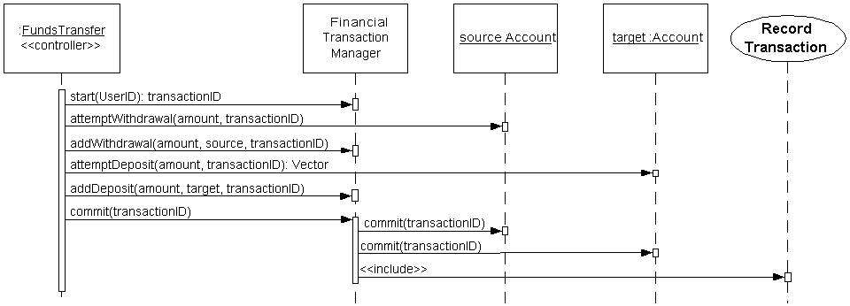

文字描述…
…..

界面设计
<说明该模块的界面的设计思路和设计元素。设计思路包括界面草图、界面层次，界面风格等。若无或在其它文档描述，可略>
…

界面原型
<该模块的界面原型>
…
<样例>
6101 日期:2008/03/21
-------------------------------------------------------------------------------
[个人客户信息维护] <1-3>

功能号: 1 新增 客户编号:
中文名称:
发证机关所在地代码或城市地区名称:
地址类型: HOM 邮政编码:
家庭地址:
电话号码:
是否输入手机： 手机号:
性别: 出生日期: / /
英文/拼音名称1:
英文/拼音名称2:
客户称呼: 信息来源:
民族代码: 0001 汉族 户籍:
婚姻状况: 职务选项:
配偶证件号码: 职称选项:
国籍代码: 0156 中国 客户等级:
居住国: 0156 中国 关注客户标志:
-------------------------------------------------------------------------------
[ 输入状态 ] F1- 帮助 ,ESC- 退出 ,PgUp- 上翻 ,PgDn- 下翻 , ↑ - 光标上行
柜员: 310280000-301 画面: 3501
帮助:

栏位说明（输入输出约束）
<说明该模块和其它模块间存在的接口，反映调用和被调用，数据传递。如果在其它设计中已包含的接口实现，此处引用即可。>
<样例>
 | 功能号 | √ |  | 通过下拉菜单选择：1-新增；2-查询；  3-修改；4-删除；5-批量新增
 | 客户编号 | √ |  | 通过下拉菜单选择身份证件种类，然后输入客户的身份证证件号。身份证号只允许15位或18位。
 | 中文名称 | √ |  | 客户的中文名称
 | 发证机关所在地代码或城市地区名称 |  |  | 输入发证机关所在地代码或城市地区名称
 | 地址类型 |  |  | HOM 指家庭地址
 | 邮政编码 |  |  | 家庭地址所在地邮编
 | 家庭地址 |  |  | 家庭地址
 | 电话号码 | √ |  | 家庭电话
 | 是否输入手机 | √ |  | 默认为Y，可选择N。
 | 手机号 | √ |  | 如是否输入手机栏位选择Y，则本栏位必输；如为N，本栏位不可输入。

…

其它
<其它需要说明的设计内容，一些和设计实现有关的非代码性的内容等等。>
…

模块B
…

接口设计
<描述本系统与其它系统接口的详细设计，反映调用和被调用，数据传递，此类设计的文档章节结构根据需要可参照相关章节内容，可能包含模块图、程序设计等等。如果在其它设计中已包含数据库或系统级别的接口实现，此处引用即可。>
…

参考文献：
…

附录与后记：
其他需要补充的材料及本次作业的完成经过、主要的体会与收获、对本课程的建议等等。

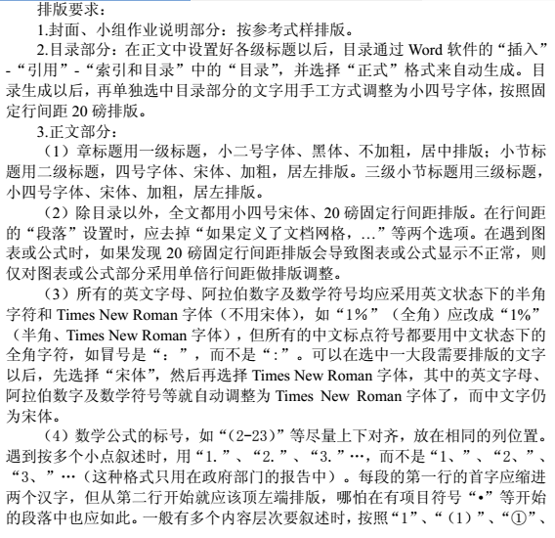
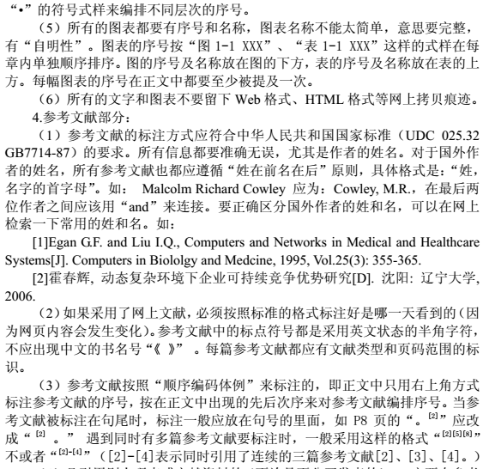
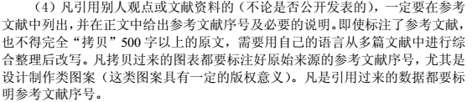

—文档结束—

